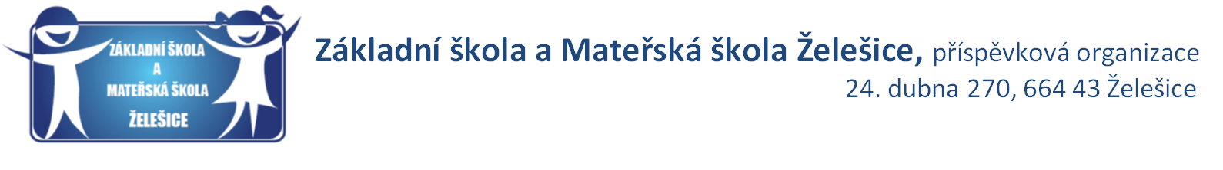
Vyhlašujeme v rámci Dne Země soutěž žáků základní školy:
1. stupeň 1. – 3. třída: výtvarná soutěž „CO S TÍM?“ – volná technika
Vyber si drobný, či větší problém ve tvém okolí, nebo ve světě a popřemýšlej, jak by se dal vyřešit. Může být z oblasti ekologické (odpady, pitná voda, sucho, …) i společenské (vztahy mezi lidmi). Ve výtvarných dílech stačí na problém poukázat.
Pravidla:
- Minimálně formát velikosti A4;
- Na zadní stranu obrázku připsat:
  - jméno a příjmení;
  - třída a věk;
  - zpracovaný problém;
- Práce odevzdávejte do 20. 5. 2019 v kabinetě ve 2. poschodí - Mgr. Michal Špirit;
- Každý účastník může odevzdat pouze jednu soutěžní práci.
1. stupeň 4. – 5. třída: Tvorba deskové recyklační hry
Vytvořte svou vlastní recyklační hru. Například deskovou, karetní, nebo jakoukoliv jinou. Podmínkou je, že to musí být reálná hra, tedy taková, na kterou si sáhneme. Nemělo by jít o hru ve virtuálním prostředí. Jde nám o to, aby si při tvorbě hry žáci zábavnou formou připomněli, jak důležitá je recyklace, jaký je celý životní cyklus elektrospotřebiče, co se děje při recyklačním procesu a s jakým výsledkem. Při tvorbě hry se můžete inspirovat recyklačním schématem, které si můžete vyzvednout v kabinetě ve 2. patře.
Pravidla:
- Práce odevzdávejte osobně do 20. 5. 2019 v kabinetě ve 2. patře.
- Každý účastník může odevzdat pouze jednu soutěžní práci, práce v týmu není možná.
2. stupeň – Tvorba deskové nebo karetní recyklační hry
Vytvořte svou vlastní recyklační hru. Například deskovou, karetní, nebo jakoukoliv jinou. Podmínkou je, že to musí být reálná hra, tedy taková, na kterou si sáhneme. Nemělo by jít o hru ve virtuálním prostředí. Jde nám o to, aby si při tvorbě hry žáci zábavnou formou připomněli, jak důležitá je recyklace, jaký je celý životní cyklus elektrospotřebiče, co se děje při recyklačním procesu a s jakým výsledkem.
Pravidla:
- Práce odevzdávejte osobně do 20. 5. 2019 v kabinetu ve 2. poschodí.
- Každý účastník může odevzdat pouze jednu soutěžní práci, práce v týmu není možná.
Soutěžní práce odevzdávejte průběžně do pondělí 20. května 12:00 hodin. Práce doručené po tomto datu nebudou do soutěže zařazeny.
Výherci budou odměněni věcnými cenami, vybrané práce budou vystaveny.

S případnými dotazy se obracejte na spirit@skolazelesice.cz nebo osobně na Mgr. Michala Špirita.

